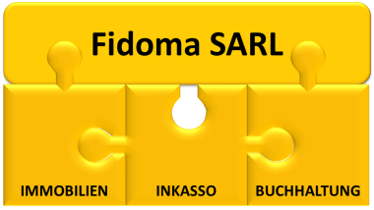 | Kasernenstrasse 4B Postfach 191 8184 Bachenbülach  Tel. +41 (0) 43 810 73 57  Fax +41 (0) 43 810 73 58  ralph.gygax@fidoma.ch  www.fidoma.ch  IBAN: CH21 0630 0506 8182 0140 2

FIDOMA SARL
Herr Ralph Gygax
Kasernenstrasse 4B
Postfach 191
8184 Bachenbülach

…………………., den ………………….

AUFTRAGSFORMULAR

Hiermit bitten wir Sie folgende Inkassoaufträge / Verlustschein-Verfahren durchzuführen:

Name des Schuldners | Adresse | Forderungs-betrag | Grund der Forderung

Der Auftraggeber:
Name |  | Strasse
Kontaktperson |  | PLZ / Ort
Telefon |  | E-Mail
Postcheck-Konto-Nr. |  | Bankkonto-Nr.
Datum |  | Unterschrift

Bemerkungen:

Beilagen:
Bestellung/Lieferschein | Rechnungskopie
Kontoauszug | Schuldschein, Vertrag
Wechsel, Check, Anweisung | Gerichtsurteil, Vergleich
Pfändungs-Verlustschein | Pfandausfallschein
Konkurs-Verlustschein | Korrespondenzen

